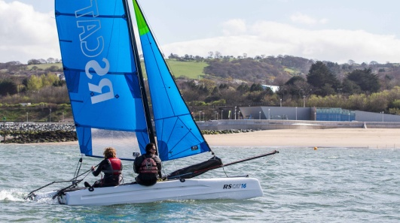
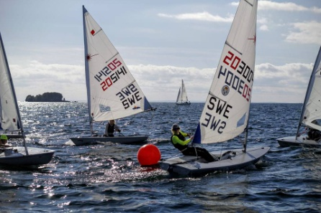
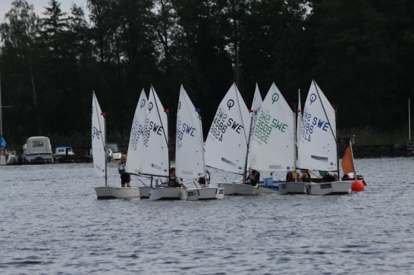
Seglarskola i Askersund!

Askersunds jolleseglare arrangerar dagläger v.32 2018.

Efterfrågan är stor på vår seglarskola, det finns ett fåtal platser kvar till vecka 32.
Vi anpassar seglingen till barnens olika kunskapsnivåer där fokus ligger på trygghet, säkerhet och att ha roligt! Alla våra instruktörer är utbildade via Svenska Seglarförbundet och har stor vana vid att jobba med barn och ungdomar.

Upplägg för seglarskolan:
- Måndag – Fredag 9:00 – 16:00. (egen lunch medtages)
- Optimistsegling för nybörjare, fortsättare och kappseglare. (ålder 8 – 14 år och simkunnig 200m)
- Lasersegling för fortsättare. Laserseglare måste ha en egen båt då vi inte har möjlighet att låna ut eller hyra in båtar. Laserseglare måste ha en del förkunskaper då gruppen endast har en tränare/instruktör.
- Katamaransegling RSCat16. För dig som vuxit ur optimisten och inte känner för Laser. Vi har i nuläget möjlighet att hyra in två båtar och kan erbjuda 4 platser. Katamaranerna är delvis med de övriga i seglarskolan men kan också göra längre dagsetapper på egen hand.

Priset för seglarskolan:
- 1000:- deltagaravgift Optimist och Laser
- 500:- för en eventuell hyra av optimistjolle.
- 2000:- deltagaravgift Katamaran, inkl. hyra av båt

Anmälan:
Anmäl till Seglarskoleansvarig ASMK, Carina Pettersson.
0709 - 641944 eller carina.askersund@hotmail.com

Betalning görs efter bekräftelse om plats till ASMK bankgiro. Uppgifter fås i samband med anmälan.

Varmt välkomna till seglarskolan i Askersund!

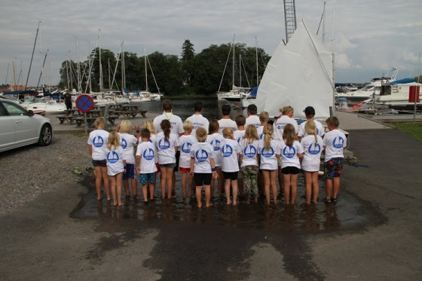
Carina Pettersson, Seglarskoleansvarig, ASMK

